**COMPETENCES**

- Autonome

- Responsable

- Esprit de travail en équipe

- Motivée

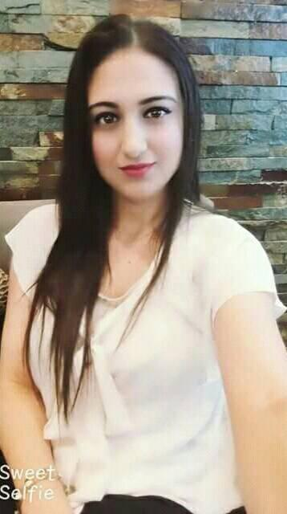

**Ben Hssan Bouthaina**

Age : 23 ans

Adresse : Route sidi mansour km 5.5 cité mansoura 1 **Technicienne supérieure en**

Sfax-Tunisie **agroalimentaire**

Tél: 26 843 632

E-mail :bouthainabhssan@yahoo.fr

**- Logiciels maîtrisés:**

-Excel

-PowerPoint

-Word

**Langues :**

**-**Français

-Anglais

-Italien

**EXPERIENCES PROFESSIONNELLES**

**02/03/04 /2017**

**Sfax**

**07/2016**

**Sfax**

**07/2015**

**Sfax**

**FORMATIONS**

**2016/2017**  Diplôme en licence appliquée en biotechnologie

* Spécialité : contrôle &qualité des produits alimentaires
* Mention bien

**Sfax** *institut supérieur de biotechnologie de Sfax*

*Université de Sfax*

**2012/2013**  Baccalauréat sciences expérimentales

**Sfax** Lyçée el khalij,Sfax

**Sfax** *Lyçée el khalij*

**Stage de projet fin d’études**

Laboratoire de la societé tunisienne de production alimentaire (STPA Sfax)

Sujet: paramétres physico-chimiques et rhéologiques de blé, de la farine et de la semoule

**Stage d’étè**

Centre de biotechnologie de Sfax

Laboratoire d’enzymologie

**Stage d’étè**

Centre de biotechnologie de sfax

Laboratoire de bioprocedés environnementaux